ГОСУДАРСТВЕННОЕ БЮДЖЕТНОЕ ПРОФЕССИОНАЛЬНОЕ ОБРАЗОВАТЕЛЬНОЕ УЧРЕЖДЕНИЕ
«ДЖАНКОЙСКИЙ ДОРОЖНО-СТРОИТЕЛЬНЫЙ ТЕХНИКУМ»

Тема урока:

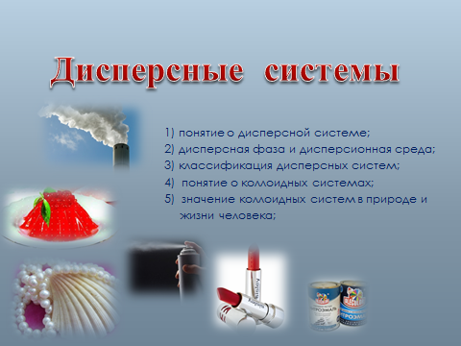

Преподаватель:
Карасёва Е. Г.

Джанкой, 2015 г.
Тема:«Дисперсные системы»
Цели урока: 1. Дать понятие о дисперсных системах, дисперсионной среде и
дисперсной фазе, классификации дисперсных систем в
зависимости от агрегатного состояния дисперсионной среды и
дисперсной фазы, систематизировать и обобщить сведения о
составе вещества и смесей; показать значение коллоидных
систем в природе и жизни человека;
2. развивать логическое мышление, умение анализировать и
систематизировать, делать выводы, опираясь на полученные
знания и умения; развивать навыки самостоятельной работы,
работы с лабораторным оборудованием и описыванием
наблюдений;
3. формирование представлений о единстве мира органических и
неорганических веществ путем рассмотрения примеров
дисперсных систем; формирование представлений о химии как
о прикладной науке путем рассмотрения вопросов, связанных
с практическим значением дисперсных систем в деятельности
человека;
Тип урока: комбинированный урок с использованием компьютерных технологий и лабораторных опытов.
Оборудование и реактивы:компьютер, проектор, экран, презентация;
для лабораторных опытов: пробирки, стаканчик, вода, желатин, мел, масло подсолнечное, масло моторное.
Структура урока:1. организационный момент; (1 – 2 мин)
2. актуализация опорных знаний и мотивация
учебной деятельности; (4-5 мин)
3. изучение нового материала: (25 -28 мин)
1) понятие о дисперсной системе;
2) дисперсная фаза и дисперсионная среда;
3) классификация дисперсных систем;
4) понятие о коллоидных системах;
5) значение коллоидных систем в природе и
жизни человека;
4. обобщение и систематизация знаний и умений
лабораторные опыты ( 7-8 мин)
5. подведение итогов
6. домашнее задание (2 мин)
1. Организационный момент
2. На предыдущем уроке мы с вами рассматривали чистые вещества и смеси. И вы уже знаете, что большинство веществ в природе являются смесями. Скажите, пожалуйста, какие бывают смеси? (однородные и неоднородные)
Как еще можно назвать однородные смеси? (гомогенными)
А неоднородные? (гетерогенными системами)
На какие группы делятся гомогенные смеси по агрегатному состоянию?
Приведите примеры.
Гетерогенные смеси двух веществ на какие группы можно разделить по агрегатному состоянию? (т/т –сплав, ж/т – суспензия, ж/ж – эмульсия, г/т, г/ж – аэрозоль)
И сегодня на уроке мы более подробно рассмотрим гетерогенные системы.
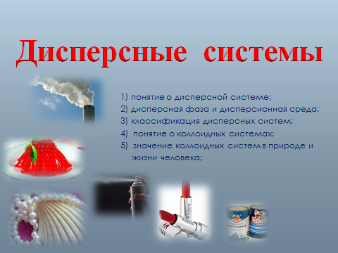
3.Среди всего многообразия смесей особое место занимают гетерогенные, т.е. такие, частицы компонентов которых заметны невооруженным глазом или с помощью оптических приборов (лупы, увеличительного стекла, микроскопа). Гетерогенные смеси могут состоять, как из равномерно, так и из неравномерно распределенных компонентов. В первом случае гетерогенные смеси называют дисперсными системами.
Дисперсными системами называют гетерогенные смеси, в которых одно вещество в виде очень мелких частиц равномерно распределено в другом.
При растворении веществ происходит их размельчение (дробление), или диспергирование. В связи с этим растворы, суспензии, эмульсии называют дисперсными системами.
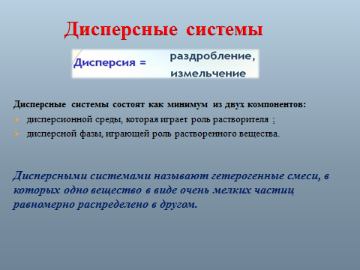
Существуют различные дисперсные системы, в которых в одном веществе распределено в виде мелких частиц другое вещество.

То вещество, которое распределено в другом, называется дисперсной фазой. Вещество, в котором распределена дисперсная фаза, носит название дисперсионной среды.
Пример: мел – вода, дым, туман, смог. Определите, что является дисперсионной средой, а что дисперсной фазой?
Подумайте, сколько сочетаний можно предложить дисперсионной среды и дисперсной фазы? …
Рассмотрите таблицы и запишите в конспект примеры дисперсных систем.
Дисперсионная  среда | Дисперсная фаза | Название дисперсной системы | Примеры дисперсных систем
Газ | Жидкость | Аэрозоль | Туман, облака, аэрозоли
Газ | Твердое вещество | Аэрозоль | Дым, смог, пыль в воздухе
Жидкость | Газ | Пена | Газированные напитки, взбитые сливки
Жидкость | Жидкость | Эмульсия | Молоко, майонез, плазма крови
Жидкость | Твердое вещество | Золь, суспензия | Речной и морской ил, строительные растворы, пасты
Твердое вещество | Газ | Твердая пена | Керамика, пенопласты, полиуретан, поролон
Твердое вещество | Жидкость | Гель | Желе, желатин, косметические (тушь, помада) и медицинские (мази) средства
Твердое вещество | Твердое вещество | Твердый золь | Горные породы, цветные стекла, некоторые сплавы
Рассмотрим примеры дисперсных систем. (рассматриваем слайды, уч-ся объясняют).
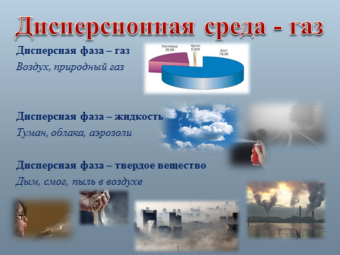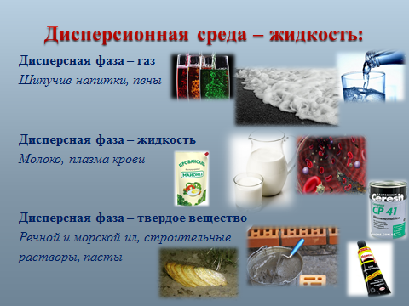

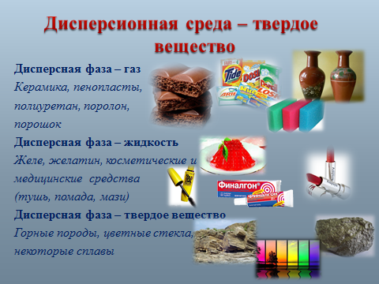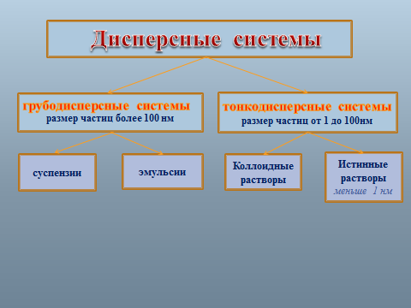

По размеру частиц дисперсной фазы различают:
грубодисперсные системы (взвеси) - размер частиц более 100 нм; тонкодисперсные (коллоидные) системы (или коллоидные растворы) - размер частиц от 1 до 100нм.Рассмотрим слайды…
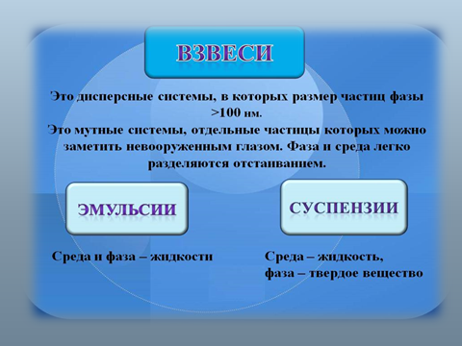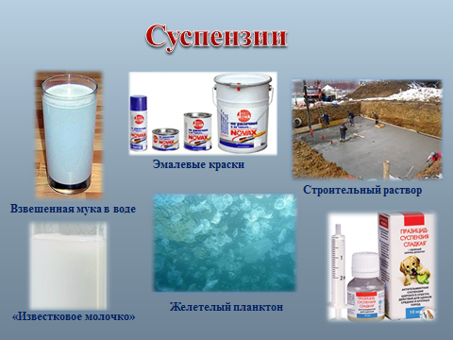
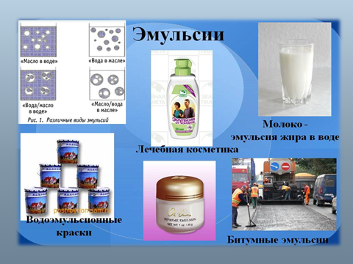
Взвеси- суспензии, эмульсии, аэрозоли. (уч-ся комментируют слайды).
Выполняют лабораторные опыты, заполняя выданные таблицы
Наибольшее значение в практике имеют дисперсные системы, в которых дисперсная среда – вода или другие жидкости. Эти системы в зависимости от размеров частиц подразделяют на грубодисперсные (суспензии и эмульсии), коллоидные растворы и истинные растворы(или просто растворы). Рассмотрим таблицу (таблицы на партах).
Дисперсные системы
Виды дисперсных систем | Примеры | Внешний вид | Способность осаждаться | Способность задерживаться фильтрами | Размеры частиц (нм)
1.Грубодис-персные системы  а)суспензии  (в жидкости мелкие части-цытвердоговеществава)  б)эмульсии  (в жидкости капельки другой жидкости) | Смесь глины с водой  Смесь масла (бензина) с водой | Мутные. Час-тицывидныневооружен-ным глазом  Мутные. Капельки видны невоо-реженным глазом | Осаждаются легко  Осаждаются легко | Задерживаются обычными фильтрами (фильтровальной бумагой)  Задерживаются обычными фильтрами | Больше 100  Больше 100
2. Тонкодис-персные системы  а)коллоидные растворы  б) истинные растворы | Раствор яичного белка в воде  Раствор сахара или хлорида натрия в воде | Прозрачные. Отдельные частицы обнаружива-ются при по-мощи ультра-микроскопа  Прозрачные. Отдельные частицы нельзя обна-ружить даже при помощи ультрамикрос-копа | Осаждаются с трудом в тече-ние продолжи-тельного времени  Не осаждаются | Задерживаются только ультра-фильтрами с очень маленькими порами  Фильтрами не задерживаются | 1 – 100  Меньше 1

Большое значение имеют коллоидные растворы. Чем они отличаются от истинных? Расскажите, пользуясь таблицей.
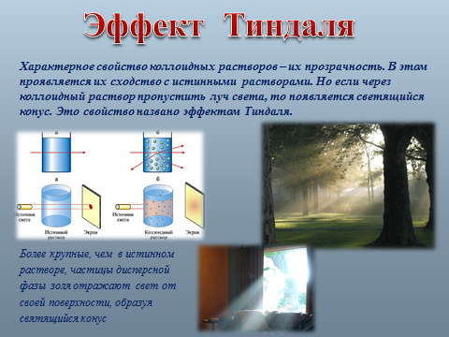
Характерное свойство коллоидных растворов – их прозрачность. В этом проявляется их сходство с истинными растворами. Но если через коллоидный раствор пропустить луч света, то появляется светящийся конус. Это свойство названо эффектом Тиндаля. Назван по имени открывшего его английского физика Джона Тиндаля.
Коллоидные растворы подразделяются на золи и гели (студни).
Золи - это большинство жидкостей живой клетки (цитоплазма,
ядерный сок, содержимое вакуолей и органоидов) и живого организма
в целом (кровь, лимфа, тканевая жидкость, пищеварительные соки,
гуморальные жидкости и т.д.).
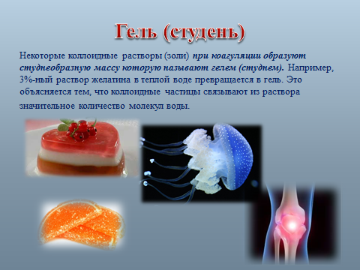
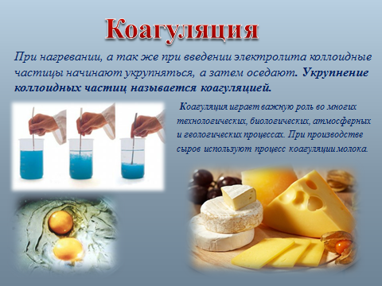
При нагревании, а так же при введении электролита коллоидные частицы начинают укрупняться, а затем оседают. Укрупнение коллоидных частиц называется коагуляцией.
Некоторые коллоидные растворы (золи) при коагуляции образуют студнеобразную массу которую называют гелем (студнем). Например, 3%-ый раствор желатина в теплой воде превращается в гель. Это объясняется тем, что коллоидные частицы связывают из раствора значительное количество молекул воды. Примеры гелей вам хорошо известны из повседневной жизни – приведите примеры (уч-ся перечисляют) – желе, мармелад, холодец, простокваша и др.
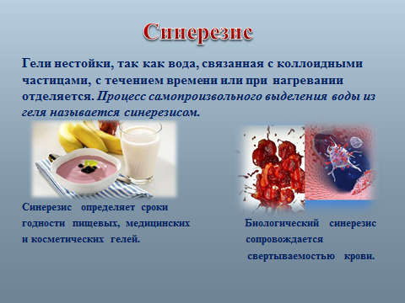
Гели нестойки, так как вода, связанная с коллоидными частицами, с течением времени или при нагревании отделяется. (Приведите примеры – из простокваши получают творог и сыворотку).Процесс самопроизвольного выделения воды из геля называется синерезисом.

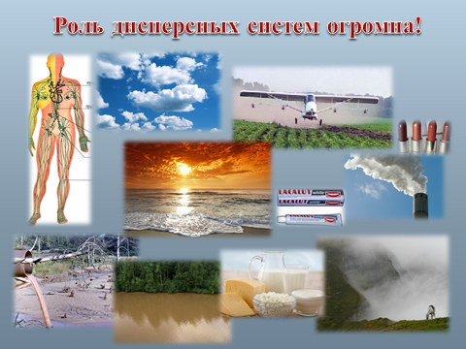
Роль коллоидных систем огромна. Они являются основными компонентами таких биологических образований как живые организмы. Недаром русский химик Иван Иванович Жуков, специалист в области неорганической и коллоидной химии говорил, что: «Человек – ходячий коллоид». Все вещества организма человека представляют собой коллоидные системы.
Коллоиды поступают в организм в виде пищевых веществ и в процессепищеварения превращаются в специфические, характерные для данного организма коллоиды. Можно сказать, что весь организм человека - этосложная коллоидная система в ее связи с поверхностными явлениями.
Из коллоидов, богатых белками, состоят кожа, мышцы, ногти, волосы,кровеносные сосуды, легкие, весь желудочно-кишечный тракт и многоедругое, без чего немыслима сама жизнь.
4. А теперь проверим, как вы усвоили сегодняшнюю тему. Для этого ответьте на вопросы теста. (уч-ся отвечают на листочках)
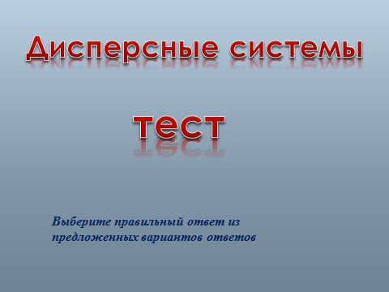
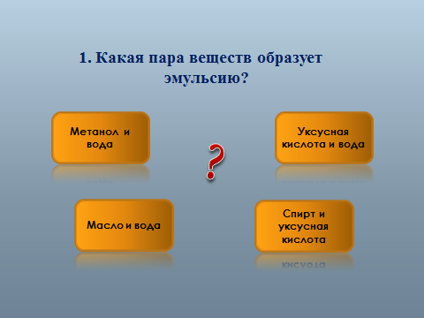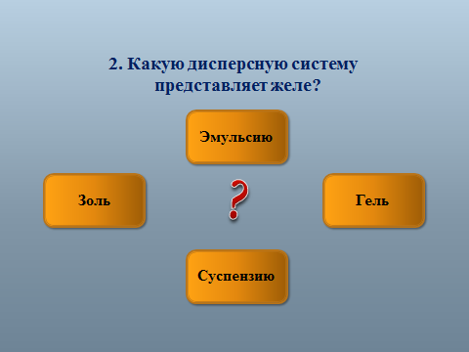
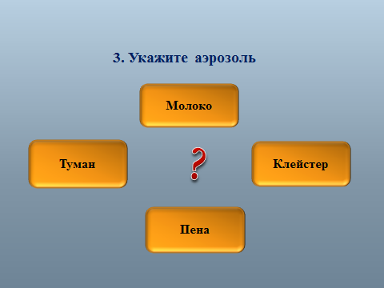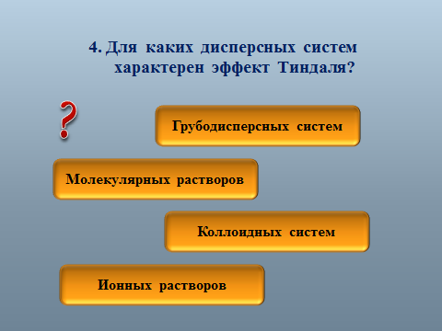
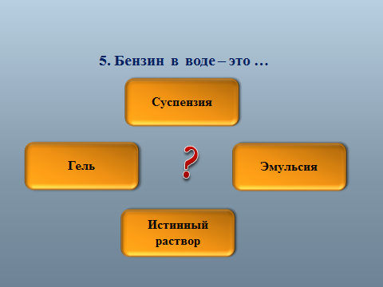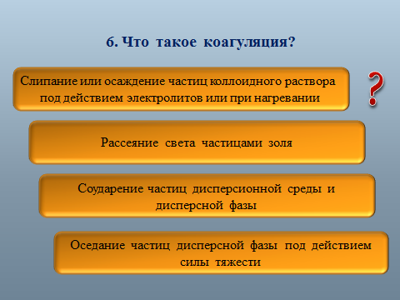
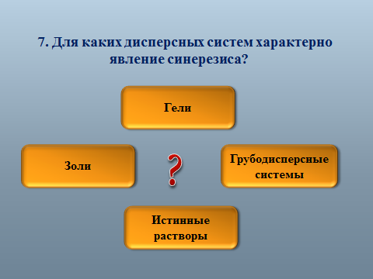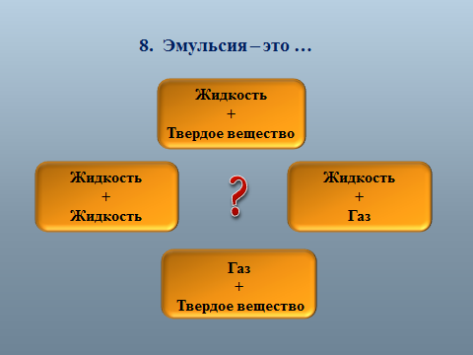

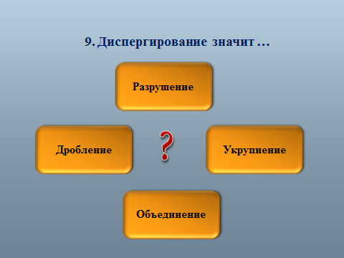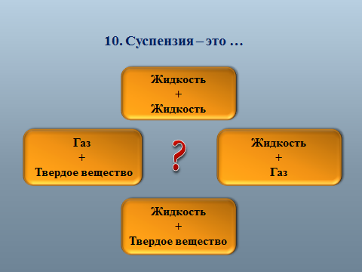

5. Подведение итогов.

6. Д/З:
